**Лабораторна робота №1**

**По дисципліні “Бази даних”**

Студента

Групи КП-02

Литвиненка Артема Сергійовича

**Розроблена модель бази даних навчального закладу**

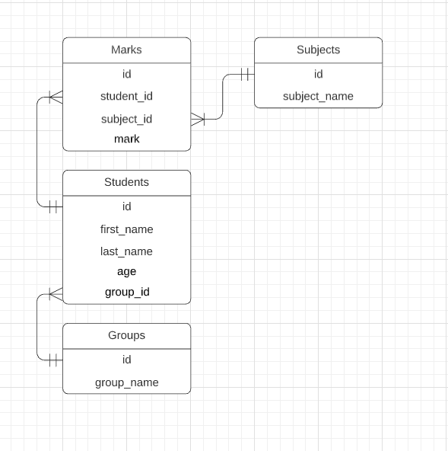

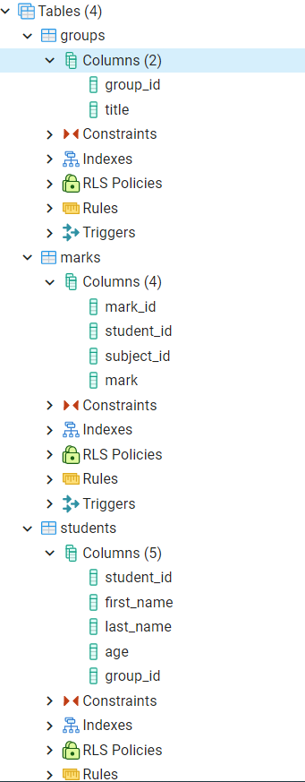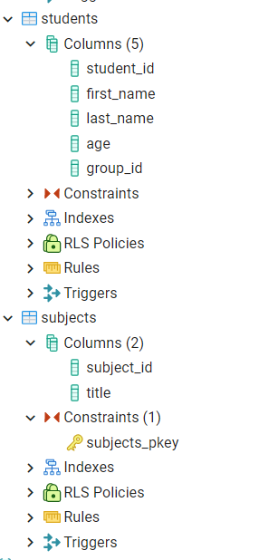

**Вміст полів таблиць**

**Контрольні запитання**

1. **Призначення діаграм типу “сутність-звязок”**

-Побудова схеми БД, за якою і буде відбуватися практичне проектування таблиць

**2. Основні об’єкти схеми PostgreSQL**

-view, trigger, function

**3. Приклади різних типів звя’зків**

-1:1 – книжка:автор

-1:N – клієнт:закази

-N:M – книжки:категорії